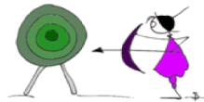  Cel | 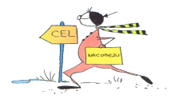  NaCoBeZu | Ocena
Zredagujesz opis przedmiotu. | Czytasz ze zrozumieniem teksty wykorzystane na lekcji.
 | Odpowiadasz ustnie, pełnymi zdaniami na pytania do tekstów.
 | Czytasz ze zrozumieniem przykład opisu.
 | Wymieniasz elementy budowy opisu przedmiotu.
 | Udzielasz rad koleżance/koledze, żeby poradził sobie z napisaniem listu.
 | Tworzysz własną notatkę z lekcji.
 | Redagujesz opis liścia, przestrzegając kryteriów oceniania tej formy wypowiedzi.
Pytanie kluczowe: Co sprawia, że przedmiot mi się podoba?

